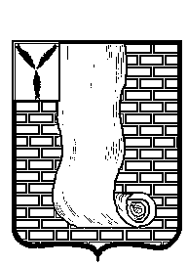
АДМИНИСТРАЦИЯ
КРАСНОАРМЕЙСКОГО МУНИЦИПАЛЬНОГО РАЙОНА
САРАТОВСКОЙ ОБЛАСТИ

РАСПОРЯЖЕНИЕ
от | 30 ноября 2023г. | № | 848-р
 |  |  | г. Красноармейск

О признании утратившим силу распоряжение администрации Красноармейского муниципального района Саратовской области от 20 марта 2020 года №209-р «О мерах по снижению рисков завоза и распространения новой коронавирусной инфекции на территории Красноармейского муниципального района»

На основании Распоряжения Губернатора Саратовской области от 21 июля 2023 года № 722-р, статьи 48 Федерального закона от 6 октября 2023 года № 131-ФЗ «Об общих принципах организации местного самоуправления в Российской Федерации, Устава Красноармейского муниципального района» Саратовской области:
- Признать утратившим силу распоряжение администрации Красноармейского муниципального района Саратовской области от 20 марта 2020 года №209-р «О мерах по снижению рисков завоза и распространения новой короновирусной инфекции на территории Красноармейского муниципального района».
- Организационно-контрольному отделу Красноармейского муниципального района Саратовской области опубликовать настоящее распоряжение путем размещения его на официальном сайте администрации Красноармейского муниципального района Саратовской области в информационно-телекоммуникационной сети «Интернет».
- Контроль за исполнением настоящего распоряжения оставляю за собой.
- Настоящее распоряжение вступает в силу со дня его подписания.

Глава Красноармейского
муниципального района А.И. Зотов

